Documento de Contexto — Portfólio
Lucino Campos
Guia de Stack, Identidade Visual e Arquitetura — versão consolidada
Documento reorganizado para leitura por IA — reúne, sem repetições, todo o histórico de decisões já tomadas no projeto.

Sumário
Sumário 2
0. Propósito deste documento 4
1. Perfil do Desenvolvedor 4
2. Como a IA Deve Se Comportar 4
3. Stack Tecnológica e Integrações 5
3.1 Stack principal 5
3.2 APIs e integrações planejadas 5
4. Sistema de Design Visual — “Deep Space HUD Terminal” 6
4.1 Conceito e composição visual 6
4.2 Componente âncora: HudTerminal 6
4.3 Diretrizes para qualquer componente novo 7
4.4 Paleta de cores (Tailwind v4 — @theme) 7
4.5 Tipografia (fontes carregadas no projeto) 8
4.6 Referências visuais 9
5. Estrutura de Navegação 14
5.1 Header (desktop) 14
5.2 Header (mobile) 14
5.3 Bottom Navigation Bar (mobile) 14
5.4 Sidebar Timeline (desktop — apenas na home /) 14
5.5 Indicador de seção (mobile — apenas na home /) 14
6. Estrutura de Páginas 15
6.1 / — Home (single page com scroll) 15
6.2 /projects/[slug] — página individual de cada projeto 15
6.3 /about — página pessoal e descontraída 15
7. Os Três Projetos 17
7.1 Flor do Pomar 17
7.2 Digital Web Watch 17
7.3 Task Manager 17
8. Ideias de Design Aprovadas 18
8.1 Hero — efeito terminal 18
8.2 Cards de projeto 18
8.3 Easter egg 18
8.4 Detalhes de UX 18
9. Decisões Arquiteturais e Padrões Técnicos Já Consolidados 19
10. Componentes Já Implementados em Detalhe 20
10.1 Layout base (global) 20
10.2 Hero Section (Home Page) 20
10.3 Seção Projetos (Home) e página de acervo (/projects) 20
10.4 Página dinâmica (/projects/[slug]) 20
10.5 Seção “Sobre” (AboutSection.tsx) 20
10.6 Seção “Stack” (StackSection.tsx & TechData.ts) 21
11. Diretrizes da Próxima Etapa — Seção “Experiência” (Passo 08, em andamento) 22
11.1 Estratégia de conteúdo — produto vs. processo 22
11.2 Posicionamento de carreira e transição 22
11.3 Diretrizes de UI/UX para a timeline 22
12. Status Atual do Projeto e Roadmap 24
13. Observações Finais — Pontos a Confirmar 25

(No Word: clique com o botão direito sobre o sumário → “Atualizar campo” para gerar os números de página.)

0. Propósito deste documento
Este documento reúne, de forma única e sem repetições, todo o contexto necessário para que uma IA — ou uma nova instância de IA, em um chat novo — continue o desenvolvimento do portfólio de Lucino Campos sem precisar reconstruir decisões que já foram tomadas.
Ele substitui integralmente os documentos e os históricos de conversa anteriores. Se qualquer informação aqui conflitar com uma lembrança ou suposição da IA, esta versão prevalece. Pontos que ficaram ambíguos ou inconsistentes no material original foram sinalizados na seção 13 (Observações Finais), em vez de resolvidos silenciosamente.
Estrutura geral: (1) quem é o desenvolvedor e como a IA deve se comportar; (2) stack técnica; (3) sistema de design visual; (4) arquitetura de páginas e navegação; (5) detalhes dos projetos em destaque; (6) decisões de engenharia já tomadas e componentes já implementados; (7) status atual do roadmap; (8) observações e inconsistências a confirmar.

1. Perfil do Desenvolvedor
- Nome: Lucino Campos
- Perfil: desenvolvedor frontend júnior buscando a primeira oportunidade CLT ou PJ
- URL do portfólio (em desenvolvimento): alucinado-dev.vercel.app
- Experiência atual (sólida): React + Vite, TypeScript, Tailwind CSS, Zustand, Zod, React Hook Form, Motion (Framer Motion), Git
- Next.js: tecnologia nova para ele — está aprendendo ativamente durante a construção deste próprio portfólio. Toda explicação de conceito específico de Next.js deve vir antes do código correspondente (ver seção 2).
- Projeto real já entregue: Flor do Pomar (flordopomar.pt) — site institucional para cliente real em Portugal, construído com React + Vite e já em produção, com painel administrativo, internacionalização PT/EN, SSG, PWA e SEO completo.

2. Como a IA Deve Se Comportar
Regras de interação válidas para qualquer sessão de chat sobre este projeto:
- Responder sempre em português.
- Ser didático: explicar o raciocínio por trás de cada decisão, não apenas entregar o código pronto. É a primeira vez do desenvolvedor usando Next.js em produção.
- Quando o conceito for específico do Next.js (App Router, Server Components, Client Components, API Routes / Route Handlers, Data Fetching em Server Components, etc.), explicar o conceito antes de mostrar o código.
- Ser direto e honesto, sem bajulação. Se uma solução — ou a própria ideia por trás dela, não só a implementação — puder ser melhor, dizer isso claramente. Às vezes o problema é a ideia, não a execução; vale sempre considerar essa possibilidade. Este é o portfólio profissional do desenvolvedor e a qualidade real do resultado importa para a carreira dele.
- Links externos devem ser centralizados em uma única fonte de verdade no código. GitHub confirmado: https://github.com/Alucinado-dev. LinkedIn e Instagram continuam pendentes e não devem receber URLs inventadas.
- Não alterar a ordem de implementação definida no roadmap (seção 13) sem alinhar antes com o desenvolvedor.
- Ao assumir o contexto em uma nova sessão, é uma boa prática confirmar o entendimento (resumindo o que foi compreendido) antes de começar a gerar código.

3. Stack Tecnológica e Integrações

3.1 Stack principal
Categoria | Tecnologia
Framework | Next.js 16.2.6, com App Router (versão confirmada no package.json)
Linguagem | TypeScript
Estilo | Tailwind CSS v4
Animações | Motion (Framer Motion)
Qualidade de código | ESLint + Prettier + Husky + lint-staged
Analytics | PostHog
E-mail (formulário de contato) | Resend (? Em duvida ainda qual o melhor jeito )
Deploy | Vercel

3.2 APIs e integrações planejadas
API | Uso no portfólio | Observação técnica
Spotify API | Última música tocada e top tracks do mês | Refresh token guardado em variável de ambiente; chamada feita via API Route do Next.js para não expor o token no cliente
GitHub API | Stars, linguagens e última atualização dos repositórios pinnados | Automatizado — não deve ser preenchido manualmente
Wakatime API | Horas codando por semana e linguagens mais usadas | Só entra no /about se houver dados suficientes acumulados

4. Sistema de Design Visual — “Deep Space HUD Terminal”
Esta é a identidade visual definida para o projeto inteiro. Qualquer componente novo (cards, textos, botões, seções) precisa respeitar essas regras para manter a mesma linguagem visual.

4.1 Conceito e composição visual
A aplicação adota um visual híbrido, altamente imersivo e assimétrico. A tela é dividida conceitualmente em duas camadas principais, que criam um contraste agressivo e elegante entre si:
- Fundo — Deep Space Orgânico: um vazio profundo, quase preto (#010205), povoado por nebulosas fluidas em tons frios e análogos (ciano, roxo, índigo) com desfoque forte (blur de 150px a 180px); um starfield realista com paralaxe 3D em três camadas (estrelas menores e lentas atrás, maiores na frente); e uma chuva de meteoros sutil, fina e veloz, funcionando como elemento efêmero. Tudo é amarrado por uma textura de grain noise, para quebrar o gradiente digital perfeito.
- Frente — HUD Terminal Cyberpunk: uma interface tática de navegação, puramente digital, rígida e neon. O conteúdo principal da página deve se comportar como se estivesse projetado no visor de dados de um cockpit ou terminal avançado.

4.2 Componente âncora: HudTerminal
Os antigos componentes de grid e de “chuva de feixes” foram unificados em um único ecossistema chamado HudTerminal (renderizado via HTML5 Canvas + DOM, para performance máxima). Ele dita as regras do espaço da tela:
- Assimetria e densidade lateral: nada de grids simétricos. O espaço é propositalmente estrangulado nas extremidades para concentrar a “telemetria” e deixar o miolo central respirar. As trilhas verticais de dados ficam nas seguintes posições horizontais: 6%, 10%, 22% (lado esquerdo) · 42% (centro-esquerdo, de destaque) · 78%, 92% (lado direito).
- Trilhos e feixes sincronizados: os feixes luminosos de dados (beams) correm exatamente sobre o eixo matemático das linhas-guia verticais (sólidas ou tracejadas).
- Decorações de fluxo: os feixes usam decorações como circuit (ramificações de circuito), chevron (setas direcionais) e dot (um ponto brilhante que atua como cabeça de leitura física, puxando o rastro de luz).
- Rodapé técnico (labels seguras): todos os textos informativos e as numerações ficam fixados no rodapé (bottom: 35px), longe de qualquer interferência do header. Usam fonte monospace, letras maiúsculas, prefixos técnicos e sub-labels em tamanho menor (ex.: // CORE_OVERRIDE com a sub-label WARN_LEVEL_02).
- Reatividade física (profundidade 3D): o HUD tem um cálculo de paralaxe inverso baseado na posição do mouse. Ao mover o ponteiro, o HUD sofre um deslocamento milimétrico oposto ao das estrelas, simulando a refração de um vidro curvo.
- Moldura central: o centro exato da tela tem cantoneiras de escaneamento lineares ([ ]) e uma pequena mira estática em rosa-choque, emoldurando o ponto em torno do qual o conteúdo principal deve orbitar.

4.3 Diretrizes para qualquer componente novo
Ao criar cards, textos ou botões novos, eles precisam parecer “peças de software” integradas a esse HUD — mas, ao mesmo tempo, continuar funcionando como um portfólio:
- Geometria rígida e angular: evitar cantos muito arredondados (rounded-xl, rounded-full). Preferir cantos retos (rounded-none), chanfros leves (rounded-sm) ou bordas recortadas via clip-path.
- Transparência de “vidro tecnológico”: fundos de painéis e cards devem usar fundos escuros altamente translúcidos (ex.: bg-slate-950/40) combinados com desfoque forte (backdrop-blur-md) e bordas finas em ciano ou rosa com baixa opacidade.
- Tipografia e micro-textos: títulos limpos e futuristas; textos de apoio abusando de fontes monospace (font-mono), caixa alta, pequenos IDs numéricos aleatórios na lateral dos cards, e barras de progresso ou “status de carregamento” decorativos para reforçar a complexidade visual.
- Animações cirúrgicas: nada de transições suaves e lentas convencionais. Os componentes devem entrar com efeito de “ativação de monitor”, linhas se expandindo via Motion, ou pequenos flickers (piscadas de opacidade) simulando a inicialização de um terminal.

4.4 Paleta de cores (Tailwind v4 — @theme)
Versão consolidada e definitiva da paleta — o documento original repetia este bloco duas vezes com os mesmos valores; aqui ele aparece uma única vez.

/* ==========================================
CORE & NEONS (Diretriz Original)
========================================== */
--color-space-dark: #010205;
--color-cyan-bright: #00fbea;
--color-pink-neon: #ff00bb;
--color-yellow-neon: #ffea00;

/* ==========================================
EXPANSÃO DE ACCENTS & MATURIDADE
========================================== */
--color-cyan-muted: #0ea5e9; /* Azul celeste cirúrgico para caminhos */
--color-tech-teal: #14b8a6; /* Verde-menta técnico para subtextos */
--color-deep-indigo: #4f46e5; /* Índigo profundo para glows de peso */
--color-plasma-purple: #8b5cf6; /* Roxo de transição para nebulosas */
--color-cyber-orange: #f97316; /* Laranja de alerta ou tags específicas */

/* ==========================================
VARIÁVEIS PARA BOXES & PAINÉIS HUD
========================================== */
--color-base: #02040a; /* Fundo levemente mais claro que o vazio absoluto */
--color-panel: rgba(10, 16, 29, 0.4); /* Vidro escuro padrão dos painéis */
--color-panel-hover: rgba(16, 26, 48, 0.55); /* Vidro em foco/hover */
--color-box: rgba(255, 255, 255, 0.02); /* Caixas internas extremamente sutis */
--color-box-hover: rgba(255, 255, 255, 0.05); /* Destaque de linha/grid interno */

/* Linhas, contornos e divisores */
--color-stroke-subtle: rgba(255, 255, 255, 0.05); /* Divisores padrão, imperceptíveis */
--color-stroke-focus: rgba(0, 251, 234, 0.2); /* Borda quando o card ganha foco */

/* ==========================================
VARIÁVEIS DE TIPOGRAFIA (classes limpas)
========================================== */
--color-primary: #f8fafc; /* text-primary — branco puro, títulos */
--color-secondary: #e2e8f0; /* text-secondary — slate 200, subtítulos e ênfase */
--color-body: #94a3b8; /* text-body — slate 400, parágrafos longos */
--color-muted: #64748b; /* text-muted — slate 500, metadados e tags */
--color-dim: #475569; /* text-dim — slate 600, IDs de HUD e linhas de código */
}

Nota: os prefixos semânticos text- e bg- foram removidos diretamente do nome das variáveis no globals.css para preservar a legibilidade nativa das classes utilitárias do Tailwind (ex.: usar text-primary, e não text-text-primary).

4.5 Tipografia (fontes carregadas no projeto)
Tudo bem serem muitas fontes carregadas nesta etapa — depois será escolhido um subconjunto pequeno para o conteúdo principal. Sugestões adicionais de fontes são bem-vindas.

weight: ['100', '200', '300', '400', '500', '600', '700', '800', '900'],
subsets: ['latin'],
variable: '--font-outfit',
display: 'swap',
})

const SpaceGrotesk = Space_Grotesk({
weight: ['300', '400', '500', '600', '700'],
subsets: ['latin'],
variable: '--font-space-grotesk',
display: 'swap',
})

const SyneMono = Syne_Mono({
weight: ['400'],
subsets: ['latin'],
variable: '--font-syne-mono',
display: 'swap',
})

const Exo2 = Exo_2({
weight: ['100', '200', '300', '400', '500', '600', '700', '800', '900'],
subsets: ['latin'],
variable: '--font-exo-2',
display: 'swap',
})

const rajdhani = Rajdhani({
weight: ['300', '400', '500', '600', '700'],
subsets: ['latin'],
variable: '--font-rajdhani',
display: 'swap',
})

const asimovian = Asimovian({
weight: ['400'],
subsets: ['latin'],
variable: '--font-asimovian',
display: 'swap',
})

const audiowide = Audiowide({
weight: ['400'],
subsets: ['latin'],
variable: '--font-audiowide',
display: 'swap',
})

const zenDots = Zen_Dots({
weight: ['400'],
subsets: ['latin'],
variable: '--font-zen-dots',
display: 'swap',
})

4.6 Referências visuais
As cinco imagens abaixo foram mantidas do documento original como referência visual de inspiração para a estética Deep Space / HUD Terminal. Não havia legendas individuais no arquivo original.
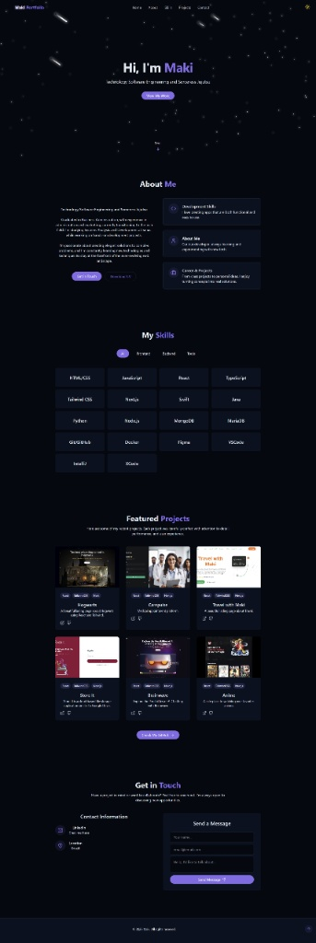
Referência visual 1
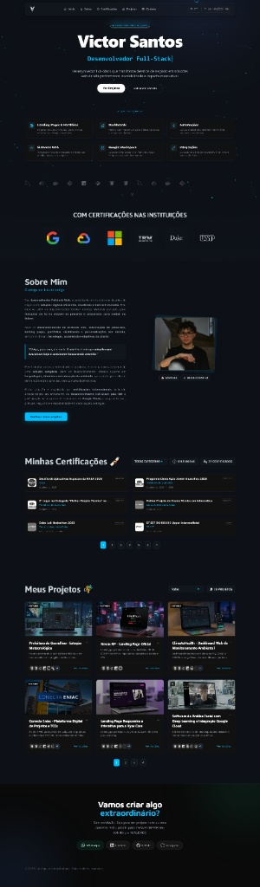
Referência visual 2
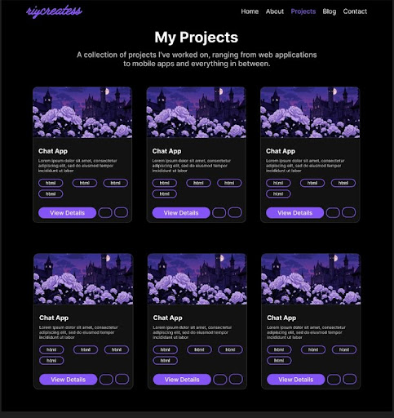
Referência visual 3
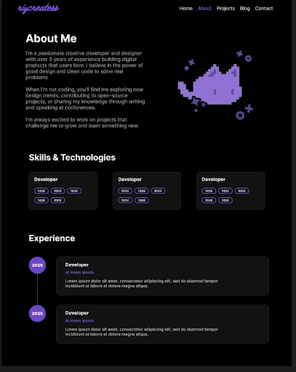
Referência visual 4
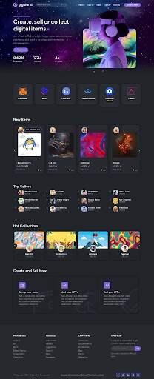
Referência visual 5

5. Estrutura de Navegação

5.1 Header (desktop)
- Fixo no topo.
- “LC” (monograma / logo) à esquerda.
- Links de navegação para páginas no centro/direita, em estilo botão — não texto simples, não âncoras de seção.
- Páginas linkadas: /about e /projects.
- Ícones sociais: GitHub confirmado; LinkedIn e Instagram devem permanecer ocultos ou desabilitados até suas URLs serem informadas.
- Sem links de âncora no header — a navegação por seção foi movida para a sidebar.

5.2 Header (mobile)
- Só o “LC” — minimalista.

5.3 Bottom Navigation Bar (mobile)
- Fixa na parte inferior da tela.
- Contém os links de páginas e os ícones sociais.
- Substitui o header de navegação no mobile.

5.4 Sidebar Timeline (desktop — apenas na home /)
- Flutua no lado direito da tela (decisão deliberada: à direita ela não compete visualmente com o início do conteúdo).
- Indica qual seção está ativa no scroll via IntersectionObserver.
- Tem labels das seções.
- Ordem das seções: Hero → Projetos → Sobre → Stack → Experiência → Contato.

5.5 Indicador de seção (mobile — apenas na home /)
- Pontinhos discretos no canto direito da tela.
- A bolinha da seção ativa fica iluminada.
- É uma versão comprimida da sidebar — mantém a identidade visual sem ocupar espaço.

6. Estrutura de Páginas

6.1 / — Home (single page com scroll)
Seções, nesta ordem:
- Hero: badge “Disponível para oportunidades”; nome em destaque; título “Desenvolvedor Frontend”; frase curta de impacto; dois CTAs (Ver Projetos e Baixar CV em PDF); animação de entrada sequencial via Motion; background dark com grid sutil, sem exagero espacial.
- Projetos: três cards principais, nesta ordem — Flor do Pomar, Digital Web Watch, Task Manager. Estilo moderno com screenshot como fundo, título em negrito, tags de stack, botões Demo e GitHub. O hover revela a descrição com efeito glass morphism (backdrop-blur). O clique leva para /projects/[slug].
- Sobre: apresentação textual curta no tom de bio de LinkedIn/currículo, sem foto nesta etapa; três cards de destaque em evidência visual: Freelancer remunerado · Inglês B2 TOEFL · Scrum Master (UFPA).
- Stack: grade interativa de tecnologias com monitor de diagnóstico. Os Animated Beams foram retirados após testes por causarem travamentos e custo visual excessivo no background.
- Experiência: timeline vertical simples, com dois itens — Freelancer (Flor do Pomar) e Empresa Júnior Zaffiro (Scrum Master, UFPA).
- Contato: formulário via Resend (nome, e-mail, mensagem); links diretos para GitHub e LinkedIn; e-mail copiável com um clique.
- Footer: nome + ano + links sociais + stack usada no próprio portfólio.

6.2 /projects/[slug] — página individual de cada projeto
Conteúdo de cada página:
- Hero do projeto: nome, descrição de uma linha, badges de stack, links Demo e GitHub.
- Screenshot em destaque, grande e bem enquadrado.
- O que é: descrição completa do projeto — o que ele resolve, para quem.
- Meu papel: o que especificamente foi feito — especialmente importante em projetos colaborativos.
- Desafios e decisões técnicas: uma ou duas seções explicando algo não óbvio que foi resolvido.
- Stack detalhada: cada tecnologia com uma linha explicando por que foi escolhida.
- Navegação entre projetos: botões anterior/próximo no final da página.
- Layout já implementado: grid assimétrico — 65% para a narrativa de negócio (com tratamento de quebras de linha via extendedDescription) e 35% para uma barra lateral sticky com as justificativas técnicas individuais de cada tecnologia da stack.

6.3 /about — página pessoal e descontraída
Tom completamente diferente da página principal — humano, leve, sem peso de currículo.
- Intro curta sobre quem ele é fora do código.
- Spotify: Now Playing ou top tracks do mês, em componente animado com barra de equalização pulsando quando há música ao vivo.
- Wakatime: atividade de código semanal e linguagens mais usadas.
- Atualmente aprendendo: lista honesta do que está sendo estudado agora.
- Interesses fora do código.
- Frase ou citação que o represente.

7. Projetos em Destaque
Três projetos em destaque na home, nesta ordem: Flor do Pomar → Digital Web Watch → Task Manager. O acervo completo pode conter projetos adicionais.

7.1 Flor do Pomar
- URL: flordopomar.pt
- Contexto: freelancer remunerado, cliente real em Portugal.
- Stack: React 19, TypeScript, Vite, Tailwind CSS v4, Motion, Zustand, Zod, React Hook Form, Radix UI, MUI, react-i18next, PostHog, Google Analytics.
- Destaques: painel administrativo protegido onde o próprio cliente faz upload, edição e remoção de fotos sem depender de um desenvolvedor; internacionalização PT/EN; SPA; PWA; SEO completo.

7.2 Digital Web Watch
- URL: digital-web-watch.vercel.app
- Contexto: app de produtividade com Pomodoro, Timer e Cronômetro — reescrita completa de uma versão anterior em Vanilla JS.
- Stack: React 19, TypeScript, Vite, Zustand, Motion, Tailwind CSS v4, DaisyUI, React Router, react-i18next, Canvas API, Howler.js.
- Destaques: 6 temas visuais com CSS variables; background animado via Canvas API; PWA instalável; internacionalização PT-BR/EN.

7.3 Task Manager
- URL: your-taskmanager.vercel.app
- Contexto: app de tarefas com interface Kanban, desenvolvido em colaboração com um desenvolvedor backend. Lucino foi responsável por todo o frontend.
- Stack frontend: React, TypeScript, Vite, Tailwind CSS, React Hook Form, Zod, Framer Motion, Radix UI, react-i18next, Pragmatic Drag and Drop.
- Stack backend (do parceiro): NestJS, MongoDB, RabbitMQ, microsserviços.

8. Ideias de Design Aprovadas

8.1 Hero — efeito terminal
Terminal falso que digita a apresentação em tempo real, com cursor piscando. Implementável só com Motion, sem biblioteca extra.

Lucino Campos — Frontend Developer
> status
Disponível para oportunidades CLT/PJ
> stack
React · Next.js · TypeScript · Tailwind

8.2 Cards de projeto
- Glass morphism no hover: a descrição surge com backdrop-blur, como ver através de um vidro. Borda sutil que acende no hover.

8.3 Easter egg ( desconfio que não vá ser útil, em duvida)
- Ctrl+K abre uma command palette com navegação pelo site. Biblioteca sugerida: cmdk (a mesma usada por Vercel, Linear e Raycast).

8.4 Detalhes de UX
- Indicador no header mostrando qual página está ativa — sinaliza atenção a detalhe para recrutadores tech.
- Mapa de contribuições do GitHub na página /about, estilizado com as cores do tema do site.

9. Decisões Arquiteturais e Padrões Técnicos Já Consolidados
Decisões de engenharia já tomadas e validadas ao longo do projeto. Uma nova instância de IA deve tratá-las como resolvidas — não é necessário reabrir essas discussões, só reutilizar os padrões.
- Client Components e SEO: Client Components também participam da pré-renderização do HTML inicial no Next.js, portanto o uso de use client não elimina automaticamente o SEO. Ainda assim, as fronteiras cliente devem ser mantidas tão localizadas quanto for razoável para reduzir JavaScript, hidratação e impacto de performance. Seções inteiras podem permanecer clientes quando a orquestração de animações justificar esse custo.
- Orquestração de animação: rejeitamos quebrar o layout usando Server Components encapsulados em wrappers clientes só para animar. Toda a seção que usa staggerChildren é tratada como escopo de cliente, para manter a árvore de propagação de variantes do Framer Motion intacta e limpa, sem precisar de delays manuais via index.
- Tipagem estrita dos dados de projeto: a stack tecnológica de cada projeto deixou de ser uma lista de strings e virou um array de objetos com name, icon (Iconify) e justification (o critério técnico da escolha da ferramenta). ProjectNature e ProjectScope usam tipos literais fechados para blindar o sistema de filtros.
- Isolamento de hover (`group/tech`): para o hover do card geral não disparar animações involuntárias nos subcomponentes, foi adotada a especificação de grupos nomeados do Tailwind. O card reage à sua própria física, enquanto os ícones de ferramentas preservam micro-interações independentes.
- Scrollbar customizada: classe .custom-scrollbar injetada no globals.css, padronizando barras de rolagem finas (4px), translúcidas e responsivas ao hover dentro dos containers de dados do HUD.
- Métricas do repositório: blueprint visual do gráfico de distribuição de linguagens no estilo GitHub (barras proporcionais coloridas), integrado ao topo da barra lateral de arquitetura do projeto.
- Filtros da página /projects: filtros cruzados cumulativos (Natureza e Escopo) com contadores em tempo real, usando useState e useMemo. O bug de clique interceptado nos seletores foi corrigido com uma revisão estrita de z-index e posições relative.

10. Componentes Já Implementados em Detalhe
Registro técnico do que já foi efetivamente construído — útil para uma IA que for estender ou ajustar esses componentes sem recriá-los do zero.

10.1 Layout base (global) [alerta, só metade feito]
- Monograma “LC”, header desktop e seletor de idioma estruturados. A Bottom Navigation Bar mobile e a Sidebar Timeline com IntersectionObserver continuam pendentes e serão concluídas depois do fechamento das seções da home.

10.2 Hero Section (Home Page)
- Interface de terminal falso simulando digitação em tempo real (whoami, status, stack) via Framer Motion. Contém os CTAs e o background “Deep Space + HUD Terminal” já estabelecido.

10.3 Seção Projetos (Home) e página de acervo (/projects)
- A home exibe rigidamente os 3 destaques (.slice(0, 3)).
- A página /projects gerencia filtros cruzados cumulativos (Natureza e Escopo) com contadores em tempo real, usando useState e useMemo.

10.4 Página dinâmica (/projects/[slug])
- Renderização dinâmica assimétrica em grid: 65% narrativa de negócio (com tratamento de quebras de linha via extendedDescription) | 35% barra lateral sticky com justificativas técnicas individuais de cada tecnologia da stack.

10.5 Seção “Sobre” (AboutSection.tsx)
- Layout: grid assimétrico de 12 colunas no desktop (lg:grid-cols-12). Coluna esquerda (7 colunas) dedicada à bio narrativa; coluna direita (5 colunas) empilhando os 3 cards de evidência tática (Freelancer Internacional, Liderança Ágil, Comunicação Global).
- Tratamento de profundidade: container principal envolto por bg-linear-to-b, efeito backdrop-blur-sm, sombra densa e escura (shadow-[0_30px_70px_-10px_rgba(0,0,0,0.9)]) e linhas divisórias com gradientes que esmaecem nas extremidades.
- Micro-design HUD: 4 cantoneiras geométricas absolutas em formato de colchete nos cantos do painel (border-t-2 border-l-2, etc.), com opacidade reduzida, reforçando a estética de terminal de comando.
- Escaneabilidade tática: textos internos dos cards receberam destaques coloridos sutis em palavras-chave estratégicas (Zustand, Kanban, TOEFL ITP B2, Flor do Pomar), para guiar o olho do recrutador durante uma leitura rápida.

10.6 Seção “Stack” (StackSection.tsx & TechData.ts)
Banco de dados técnico (TechData.ts):
- Tom expositivo unificado: alinhamento estratégico para o duplo público-alvo (triagem inicial de RH e validação técnica de tech leads). Eliminou-se a flutuação entre primeira pessoa opinativa e definições puramente abstratas de documentação — agora cada registro usa linguagem neutra e direta, explicando o que a ferramenta é e como ela apoia a arquitetura geral da aplicação.
- Orçamento de texto estrito: todas as justificativas de tecnologia foram normalizadas para ocupar entre 2 e 3 linhas (cerca de 30 a 38 palavras), para blindar o layout contra espaços vazios ou overflow em mobile.
- Saneamento de nomenclaturas: corrigido bug de copia-e-cola em que a chave do Tailwind CSS carregava o ícone do Zustand; o nó duplo React Hook Form + Zod foi unificado, focando estritamente na biblioteca de validação.
Engenharia de estados e UX (StackSection.tsx):
- Resolvido conflito entre 3 intenções de navegação (mouse, toque e teclado) que disparavam 5 eventos simultâneos contra um único estado síncrono — corrigido o comportamento em que onMouseLeave limpava o texto do monitor enquanto o usuário ainda tentava lê-lo.
- Desacoplamento entre CSS e JS: toda a camada visual volátil (brilhos neon, cantoneiras HUD expansivas, escala de ícones) foi movida para o CSS do Tailwind (group-hover, group-focus-visible). O estado do React (selectedTechKey) foi isolado para responder só ao clique intencional (onClick).
- Isolamento de acessibilidade: focus-visible: implementado nos botões da grade tática, para não mostrar contorno de foco em cliques normais de mouse/toque — os realces de comando do HUD só aparecem quando a navegação é feita via teclado (Tab).

11. Diretrizes da Próxima Etapa — Seção “Experiência” (Passo 08, em andamento)
Estas são as diretrizes específicas já definidas para a etapa atual do roadmap (ver seção 12).

11.1 Estratégia de conteúdo — produto vs. processo
- Projetos (produto): foco em features, desafios de código, arquitetura técnica (SSG, Zustand, Zod) e demonstração visual.
- Experiência (processo): foco estrito em como o trabalho é feito. O texto deve destacar soft skills, trabalho em equipe (GitFlow, code reviews), comunicação com clientes, metodologias ágeis (sprints, dailies) e fluxos de deploy.
- Evitar repetição: nunca listar de novo, na seção Experiência, as mesmas features técnicas já descritas na seção Projetos. A Experiência deve narrar a maturidade do processo que tornou o projeto possível — não repetir o que o projeto entrega.

11.2 Posicionamento de carreira e transição
- Honestidade estratégica: a transição de carreira deve ficar evidente e ser contada como uma evolução lógica: base analítica (Engenharia Biomédica) → liderança/processos (Empresa Júnior) → estudos → prática real (freelance).
- Freelancer como diferencial: a experiência deve registrar a atuação de Lucino para a agência FloatHouse desde janeiro de 2026, enfatizando colaboração com a equipe da agência, contato com requisitos reais e participação no fluxo de entrega dos projetos. Não atribuir número fixo de integrantes sem confirmação.
- Sinalização de disponibilidade: manter sempre visível (via tag ou selo) que o desenvolvedor está “Disponível para Propostas” (CLT/PJ), para o status de freelancer não ser confundido com indisponibilidade.

11.3 Diretrizes de UI/UX para a timeline
- Layout estrutural: CSS Grid (grid-cols-[140px_1fr]) separando as datas (lado esquerdo, fontes maiores e legíveis) do conteúdo dos cards (lado direito), evitando textos espremidos.
- Profundidade e contraste: abandonar bordas neon excessivas. Usar sombras profundas (shadow-[0_20px_50px_rgba(0,0,0,0.4)]) combinadas com backdrop-blur, para descolar os cards do fundo escuro (efeito 3D).
- Animações com propósito: usar useScroll e useSpring do Framer Motion para a linha-guia da timeline acompanhar o scroll do usuário.
- Paleta contida: o ciano/neon deve ser usado como “tempero” — só no status Current ou na linha de progresso. O resto da UI depende das cores semânticas da diretriz (text-primary, text-secondary, text-dim, text-body).
- Minimalismo visual: sem IDs visuais complexos (//EXP_LOG_01) nem tags do tipo “ONLINE/COMPLETED”. Foco na leitura limpa — sem listas de techStacks nos cards de experiência; a leitura deve focar no impacto do texto.

12. Status Atual do Projeto e Roadmap
Última atualização registrada: julho de 2026. Etapas 1 a 7 concluídas; etapa 8 em andamento (diretrizes na seção 11 acima).
Nota: esta lista substitui integralmente as três listas de progresso que apareciam em pontos diferentes do documento original — ela é a única fonte de verdade sobre o andamento do projeto.
✅ 01. Estrutura do projeto, configuração ESLint, Prettier, Husky
✅ 02. Layout base: Header, Footer e Sidebar Timeline (IntersectionObserver)
✅ 03. Hero Section (fake terminal typing effect)
✅ 04. Seção Projetos (Home Page) e página de acervo (/projects)
✅ 05. Página dinâmica de detalhes (/projects/[slug])
✅ 06. Seção “Sobre” (estilo HUD/LinkedIn)
✅ 07. Seção “Stack” (grade de seleção atômica e status monitor fixado)
⬜ 08. Seção “Experiência” (timeline vertical minimalista) — EM ANDAMENTO, ver seção 11
⬜ 09. Seção “Contato” (apenas a UI do formulário rígido)
⬜ 10. Sidebar Timeline integrada (ativação final do IntersectionObserver nas seções reais)
⬜ 11. Adaptação e recursos globais mobile (Bottom Navigation Bar ativo)
⬜ 12. Integração de serviços de e-mail (Resend + React Email via Route Handlers)
⬜ 13. Rota e página pessoal (/about) + Spotify API (Server Components + refresh tokens)
⬜ 14. Automação via APIs (GitHub & Wakatime para telemetria real)
⬜ 15. Analytics (PostHog) e polish final (next/image, generateMetadata e SEO)

13. Observações Finais — Pontos a Confirmar
Estas inconsistências existiam no material original e não foram resolvidas por conta própria — é melhor confirmá-las com o desenvolvedor do que uma IA presumir uma resposta.
- Versão do Next.js: confirmada como Next.js 16.2.6 com App Router. Em caso de dúvida sobre APIs ou convenções, consultar a documentação local instalada em node_modules/next/dist/docs antes de gerar código.
- FloatHouse: informação confirmada. Lucino realiza trabalhos freelance para a agência FloatHouse desde janeiro de 2026. A experiência deve ser tratada como atuação profissional real e separada dos projetos Flor do Pomar e Task Manager.
- URLs de perfis sociais: GitHub confirmado em https://github.com/Alucinado-dev. LinkedIn e Instagram ainda não foram definidos. Os links do portfólio devem ser lidos da configuração centralizada, sem URLs genéricas ou inventadas.

